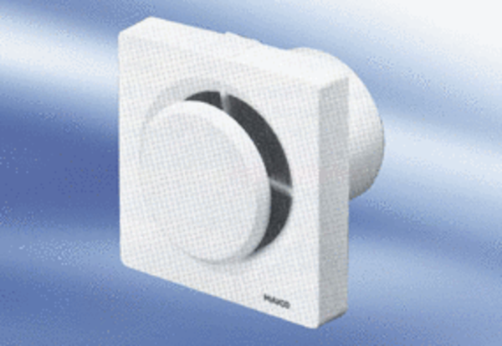Kleinraumventilator ECA 11Verpackungseinheit: 1 StückSortiment:
Artikelnummer: 080401Hersteller: MAICO

